ДНІПРОВСЬКА АКАДЕМІЯ

МУЗИКИ
вул. Ливарна, 10, м. Дніпро, 49044; тел.. (056) 720-92-82;
е-mail: dkdpua@gmail.com www.dk.dp.ua.
____________________________________________________________________
ХIV РЕГІОНАЛЬНИЙ ФЕСТИВАЛЬ-КОНКУРС
ЮНИХ СОЛІСТІВ КАМЕРНИХ АНСАМБЛІВ
«МОЛОДІСТЬ. ТАЛАНТ. НАТХНЕННЯ»
(Дистанційна форма проведення)

Організатори конкурсу:
Дніпровська академія музики
Мета конкурсу:
- Виявлення творчо обдарованих дітей та молоді для подальшої підтримки у реалізації творчого хисту та підвищення виконавської майстерності.
- Вдосконалення та популяризація ансамблевої гри у мистецьких школах.
- Надання можливості юним музикантам розкрити свою особистість та творчий потенціал.
Порядок проведення фестивалю-конкурсу:
І тур- проводиться на базі навчального закладу,
ІІ тур- конкурсного прослуховування проходитиме
23 березня 2024 р. на базі Дніпровської академії музики.

Умови проведення конкурсу для учнів початкових спеціалізованих мистецьких навчальних закладів:
До участі у конкурсі запрошуються учні 2-х вікових категорій.
Категорії учасників:
І вікова категорія-учні ІІІ-VІ класів
ІІ вікова категорія-учні VІІ- VІІІ класів
Конкурс проводиться у 2-х номінаціях
І номінація – «Камерний ансамбль»
Програмні вимоги:
- Старовинна соната (повністю або дві різнохарактерні частини) або інструментальний твір.
- Твір українського композитора (з рівнозначними партіями виконавців), або твір сучасного композитора.
ІІ номінація – «Ансамблеве виконавство»
Програмні вимоги:
- Два твори за вибором з рівнозначними партіями виконавців, один з яких розгорнутий.
Допускається участь концертмейстера у виступі учня-конкурсанта.

Вимоги до відеозапису
Відеозапис має бути зроблений однією камерою. Під час запису використовується справжня акустика залу, класу, кімнати. На відеозапису при виконанні, ансамбль має бути показаний у повному складі
Конкурсні відеозаписи розміщуються на YouTube з відкритим доступом та надсилається посиланням. Кожен відеозапис повинен бути підписаний: склад ансамблю та назва творів.

голова ЦК «Камерний ансамбль та
концертмейстерський клас»,
голові оргкомітету –
Виноградовій Галині Володимирівні
тел. 097-362-18-98

Заявки та відеозапис для участі в конкурсі необхідно надіслати до 20 березня 2024 р.

27 березня (середа) 2024 р. (12.00 год.-15.00 год.) будуть оголошені результати конкурсу в ауд. 349.

Зразок заявки
на участь у конкурсі

Прізвище____________________________________________
Ім’я___________________________________________________
По батькові________________________________________
Телефон моб./дом.________________________________
Назва навчального закладу____________________
_________________________________________________________
ПІБ викладача_____________________________________
Вікова категорія_________________________________
Конкурсна програма____________________________
- _____________________________________________________
- _____________________________________________________
З вимогами конкурсу згоден___________________

Дата Підпис

Заявки відеозапису творів програми необхідно надіслати до 20 березня 2024 року в:
Telegram Виноградова Галина Володимирівна 097-362-18-98

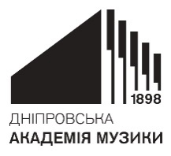 | КОМУНАЛЬНИЙ ЗАКЛАД ВИЩОЇ ОСВІТИ  «ДНІПРОВСЬКА АКАДЕМІЯ МУЗИКИ»  ДНІПРОПЕТРОВСЬКОЇ ОБЛАСНОЇ РАДИ»  вул. Ливарна, 10, м. Дніпро, 49044; тел.+38(056)720 92 77  е-mail: dkdpua@gmail.com; www.dk.dp.ua  Код ЄДРПОУ 02214515

ХIV РЕГІОНАЛЬНИЙ ФЕСТИВАЛЬ-КОНКУРС
ЮНИХ СОЛІСТІВ КАМЕРНИХ АНСАМБЛІВ
«МОЛОДІСТЬ. ТАЛАНТ. НАТХНЕННЯ»
(Дистанційна форма проведення)
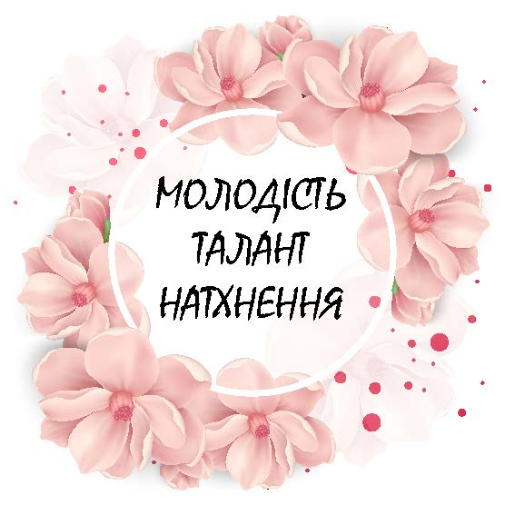

23 березня
м. ДНІПРО
2024 р.

